МБОУ «ООШ с. Девлатби-Хутор Ножай-Юртовского муниципального района»

Открытый урок по
«Основам безопасности и жизнедеятельности»
Участники – обучающиеся школы 5 - 9 класса в количестве17 человек
28.04.2022 г.

Учитель: Элбиев Товла Алмаевич
Тема урока: «Безопасный отдых учащихся в летний период, подготовка к летним каникулам, правила поведения в природной среде, в том числе на воде, действия при возникновении или угрозе возникновения природных чрезвычайных ситуаций»

Учебные вопросы
1. Обеспечение личной безопасности в различных бытовых условиях и на природе.
2. Действия при возникновении или угрозе возникновения
природных чрезвычайных ситуаций.

Цели урока:
- довести до учащихся правила поведения во время летних каникул;
-ознакомить учащихся с общими правилами поведения при возникновении ЧС;
-совершенствовать навыки безопасного поведения и действий в случае возникновения ЧС природного характера.
1. Правила поведения в природной среде, в том числе на воде.
Опасные насекомые
• От укусов клещей поможет защититься головной убор, всегда надевайте его, когда идете в лес или парк. Также при высокой опасности укуса клеща, желательно, надевать одежду, закрывающую ноги и руки.
• Применяйте специальные средства по отпугиванию насекомых, но старайтесь избегать нанесения ядовитых спреев на открытые участки тела, лучше носите с собой салфетки репелленты, которые будут отпугивать насекомых.
• Используйте дополнительные средства защиты в виде кремов с высокой степенью защиты (SPF 20, SPF 30). Их следует наносить за 20 минут до выхода.
• Избегайте контакта с осами, пчелами, шмелями и шершнями их укусы болезненны и могут вызвать аллергическую реакцию.
• Держите в аптечке средство для лечения укусов насекомых.
Пищевые отравления.
• Мыть руки перед каждым приемом пищи или хотя бы тщательно вытирать их влажными салфетками.
• Не употребляйте на жаре скоропортящиеся продукты, особенно мясо, которое может превратиться в яд уже после 20 минут нахождения на солнце.
• Старайтесь больше употреблять овощи, фрукты и ягоды. Мойте их тщательно, перед тем как употребить в пищу.
• Старайтесь не приобретать фрукты, которым еще по сезону не должны продаваться. Как правило, это продукты, выращенные с большим добавлением химических веществ, стимулирующих рост, они очень опасны для здоровья и могут вызвать сильное отравление.
• В аптечке всегда держите средства лечения отравлений.
Основные правила поведения на воде.

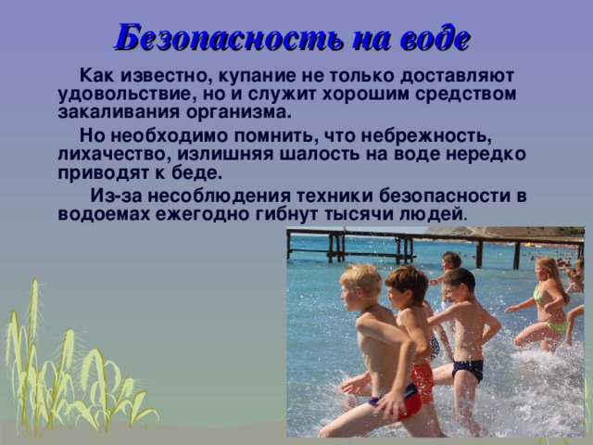
• Всегда плавай в специально предназначенных для этого местах, на оборудованных и безопасных пляжах.
• Не заплывай за буйки, не подплывай близко к судам, чтобы тебя не засосало под работающий винт.
• Не плавай при больших волнах, сильном течении или водоворотах.
• Не ныряй в местах с неизвестным дном.
• Не играй на воде в опасные игры, не «топи» друзей и не ныряй глубоко.
• Матрасы и спасательные круги не предназначены для того, чтобы заплывать далеко, плавай на них недалеко от берега.
• При судороге мышцы бедра следует действовать так: обхватить обеими руками ногу ниже колена и, согнув ее, подтянуть назад, к спине. А если у вас в плавках окажется булавка, поколоть иглой то место, которое свела судорога.
Основные правила поведения на открытом воздухе.
• Если светит солнце, то носи летом головной убор.
• Не находись долго на солнце, если ты чувствуешь. Что кожа начинает печь и краснеть, немедленно уйди в тень или оденься.
• Если у человека случился тепловой удар, незамедлительно перенесите его в прохладное место, протрите лицо и открытые части тела влажным полотенцем, отпаивайте его небольшим количеством воды. При ухудшении состояния вызывайте скорую помощь.
• Старайся не быть под прямым солнцем днем, а только утром и ближе к вечеру.
• Не бери с собой в жаркое место и не ешь продукты, которые быстро испортятся: мясо, колбаса, рыба, молочные продукты.
• Пей много воды летом, но старайся не пить сладкую воду, от нее еще больше хочется пить.
• Всегда ешь вымытые продукты и мой перед едой руки.
• Если рядом насекомые, то не делай резких движений. Если ты кушаешь, то будь осторожен, чтобы насекомое не попало в рот и не ужалило.
Основные правила поведения на улице.
• Не подходи близко к собакам, особенно если у собаки щенки и собака кушает.
• Не общайся с незнакомцами (ни с мужчинами, ни с женщинами), ничего не бери у них и не веди к себе домой, не называй свой адрес, фамилию, телефон.
• Если тебя кто-то схватил и тащит, то зови на помощь и кричи, что это не твои родители, обращай на себя внимание прохожих. Если тебя преследуют, то иди в сторону людного места, проси помощи у полицейского, охранника, продавца или просто взрослых людей.
• Избегай безлюдных мест, оврагов, пустырей, заброшенных домов, сараев, чердаков, подвалов.
• Не входи с незнакомым человеком в подъезд, лифт, не открывай дверь людям, которых не знаешь, не садись в чужой автомобиль.
• Вызвать полицию со стационарного телефона можно, набрав номер «02», с мобильного телефона: МТС-102, Мегафон – 020, Билайн – 002

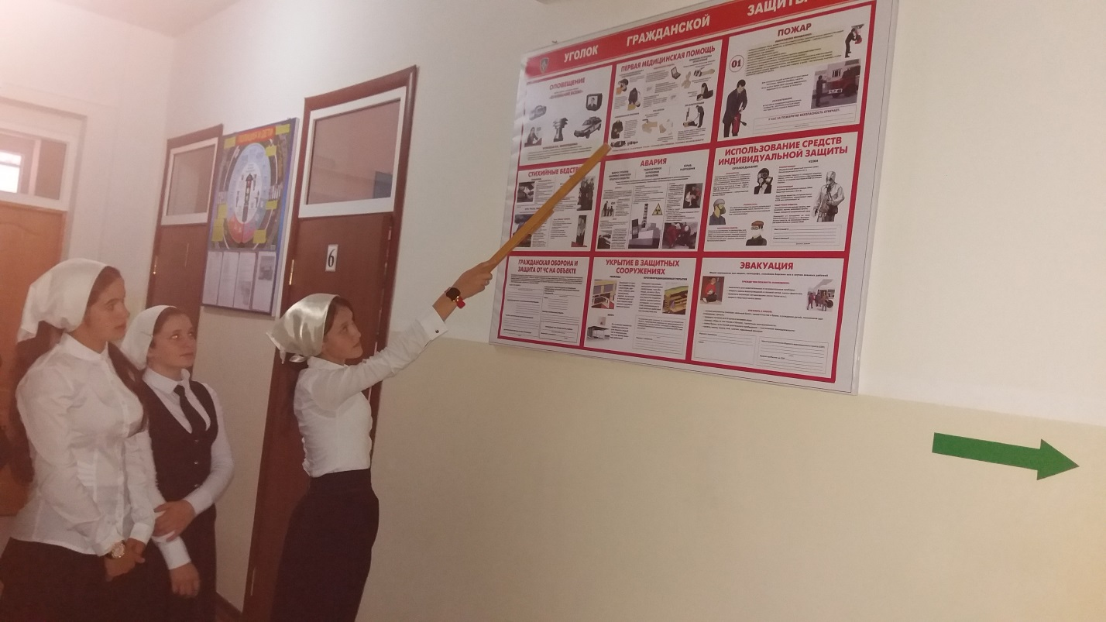

Правила безопасного поведения на дороге.
• Пешеходы должны двигаться по тротуарам или пешеходным дорожкам.
• При движении в темное время суток пешеходам необходимо иметь при себе предметы со световозвращающими элементами.
• Пешеходы должны пересекать проезжую часть по пешеходным переходам, в том числе по подземным и надземным.
• В местах, где движение регулируется, пешеходы должны руководствоваться сигналами регулировщика или пешеходного светофора.
• Выйдя на проезжую часть, пешеходы не должны задерживаться или останавливаться. Пешеходы, не успевшие закончить переход, должны остановиться на линии, разделяющей транспортные потоки противоположных направлений. Продолжать переход, можно лишь убедившись в безопасности дальнейшего движения и с учетом сигнала светофора (регулировщика).
• На нерегулируемых пешеходных переходах пешеходы могут выходить на проезжую часть после того, как оценят расстояние до приближающихся транспортных средств, их скорость и убедятся, что переход будет для них безопасен.
2. Действия при возникновении или угрозе возникновения природных чрезвычайных ситуаций.
• Стихийные бедствия вызывают крупномасштабные разрушения, которые приводят к возникновению большого количества поражённых. Создавая неблагоприятные условия для жизнедеятельности населения, они способствуют возникновению массовых инфекционных заболеваний.
• Каждому региону свойственны свои климатогеографические способности, следовательно, и чрезвычайные ситуации, которые могут возникнуть в нашей местности, имеют свою специфику.
• ЧС природного характера, возможных в наших условиях:
-ураганы;
-природные пожары;
• Определяется алгоритм действий при ЧС.
1. Получение сигнала.
2. Получение информации
3. Знание сигналов оповещения
4. Обращение за помощью
5. Изготовление простейших средств защиты и спасения
6. Действия по самоспасению
7. Оказание помощи окружающим.
«Ваши действия при ЧС природного характера».
Бури, сильные ветры
• Узнав о приближении бури, плотно закройте и укрепите все двери и окна. На стёкла наклейте крест-накрест полоски пластыря.
• Приготовьте свечи (может отключиться электричество).
• Отключите электроприборы и внешнюю телеантенну.
• Не оставляйте на улице ничего, что может унести ветер.
• Если приближается ураган, постарайтесь держаться подальше от берега моря, от рек и низин: вас там могут настигнуть поднятые ураганом волны.
• В деревенском доме переберитесь в наиболее просторную его часть, а лучше всего в подвал.
• Если ураган застиг вас на возвышенном и открытом месте, ползите в сторону какого-нибудь укрытия (к скалам, к лесозащитной полосе), которое могло бы погасить силу ветра. Но берегитесь падающих сучьев и веток, тем более деревьев.
• Бывает, что прежде чем вступить в решающую стадию, ураган немного стихает (центр урагана уходит вверх). Не обманитесь и не оставайтесь на месте, потому что ветер скоро возобновится, но с другой стороны.
Лесной пожар
• Если пожар только начинает разгораться при вас, попытайтесь сбить пламя ветками.
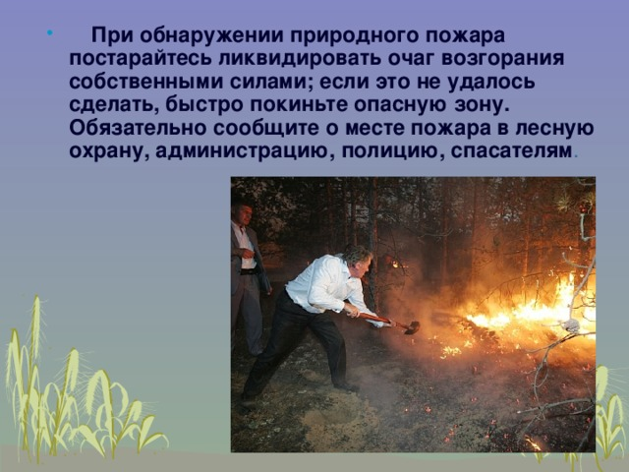

• Двигайтесь от края к центру горящего места, так, чтобы ветер дул вам в спину, подгребайте за собой угли.
• Если поймёте, что вам с пожаром не справиться, отступите и идите за помощью. При этом двигайтесь в подветренную сторону, чтобы не оказаться в кольце огня.
• Помните, что лесные пожары распространяются с огромной скоростью и легко переходят через широкие реки, озёра, дороги.
• Уходить от огня следует по диагонали с его дороги в направлении реки или дороги.
• Относительно безопасными местами являются также вспаханное поле, большой пустырь или каменистая гряда.
• Следует избегать бурелома: сухие деревья и трава вспыхивают моментально.
• В мягкой земле можно вырыть яму и укрыться в ней, закрывшись курткой или одеялом, чтобы защититься от жара.
• Когда фронт огня пройдёт, идите в том направлении, где огонь уже потух.

